
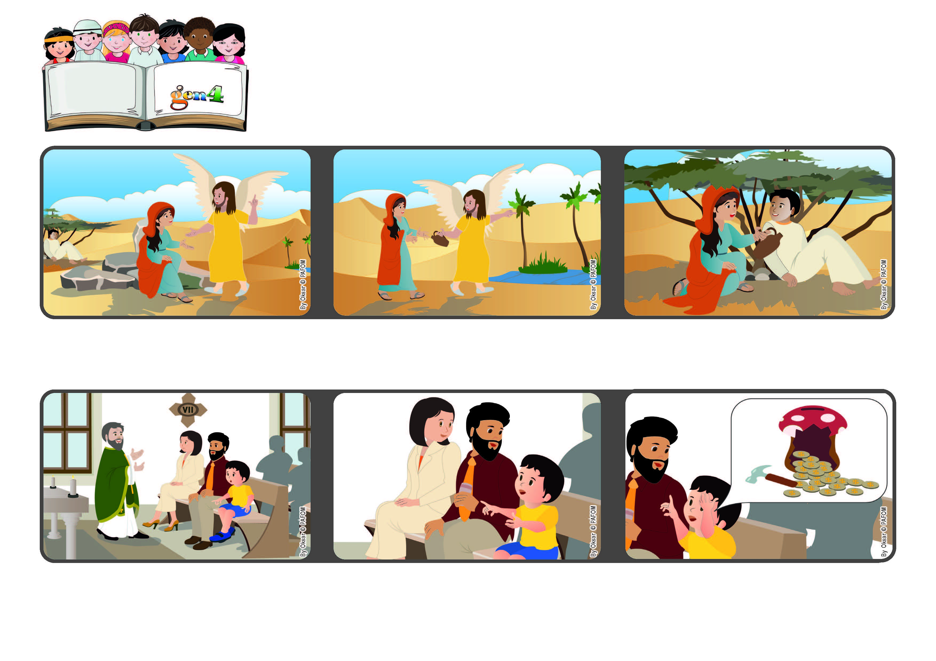
Palavra de vida
Fevereiro 2023
“Tu és Deus que me vê” (cf Gen 16,13).
Cuidemos dos outros.
O seu pai lhe perguntou o quanto desejava doar e ele respondeu: “Tudo aquilo que eu tenho”. (Experiência de Miguel, da Itália)
Certos dessa presença de Deus, podemos nos tornar portadores do Seu amor para quem tem mais necessidade, olhando ao nosso redor e ajudando a quem sofre e se encontra em dificuldade.
Nós também podemos experimentar que Deus está sempre próximo de nós, olha para nós com amor e nos acompanha em cada momento de nossas vidas.
Enquanto o seu pai preparava o dinheiro para dar no momento das ofertas, Miguel lhe disse que ele também queria dar a sua parte, usando as suas economias e gorjetas dadas por seus avós.
Certos dessa presença de Deus, podemos nos tornar portadores do Seu amor para quem tem mais necessidade, olhando ao nosso redor e ajudando a quem sofre e se encontra em dificuldade.
A palavra de vida deste mês nos conta a experiência de Agar, uma mulher judia que, em um momento de dificuldade, sentiu-se amada por Deus, que a viu sofrer e cuidou dela.
”© PAFOM, Desenhos e textos elaborados pelo Centro Gen4”
Os gen4 são as crianças do Movimento dos Focolares, fundado por Chiara Lubich.

